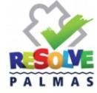
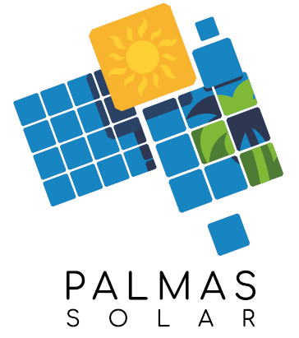
FORMULÁRIO RATIFICAÇÃO DO PROGRAMA PALMAS SOLAR

IDENTIFICAÇÃO DO REQUERENTE

NOME/ RAZÃO SOCIAL |  |  | CPF/ CNPJ
Endereço Completo
Telefone Celular | Telefone Fixo | Email
Processo de Origem/ Requerimento |  | Número do Selo Solar

Comprovação Art. 12 do Decreto 1.506, de 18 de dezembro de 2017.

Fatura de Energia Elétrica

Declaração de produção de energia solar

REQUERIMENTO

O requerente declara, sob as penas da lei, serem verdadeira as informações prestadas.
Requerente nestes Termos, Pede Deferimento

Em: / / Assinatura

